Lección 24: Dividamos decimales entre números enteros
- Dividamos números decimales entre números enteros.

Calentamiento: Exploración de estimación: Dividamos entre números enteros
¿Cuál es el valor de $0.42÷5$?
Escribe una estimación que sea:
muy baja | razonable | muy alta

24.1: Grupos de números enteros
- Encuentra el valor de la expresión $0.8÷4$. Explica o muestra cómo razonaste.
- 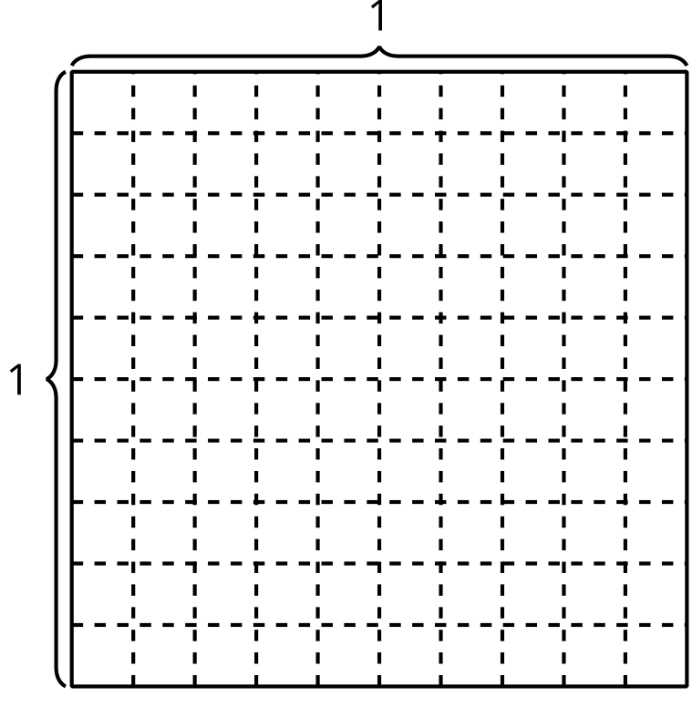
- Encuentra el valor de la expresión $0.6÷3$. Explica o muestra cómo razonaste.
- Encuentra el valor de $0.5÷2$. Explica o muestra cómo razonaste.
- Encuentra el valor de $0.75÷5$. Explica o muestra cómo razonaste.

24.2: Evaluemos expresiones
- Encuentra el valor de cada expresión.
  - $60÷5$
  - $6÷5$
  - $0.6÷5$
- Encuentra el valor de cada expresión.
  - $0.7÷2$
  - $0.45÷5$
© CC BY 2021 Illustrative Mathematics®

